п. Космынино

Проект по технологии

«Оформление интерьера фойе

ДК п. Космынино»

Выполнил волонтер

Максимов Николай

Руководитель: Бахтин П.А.

2017-2018 гг.

Оглавление.

1.Введение:

1) Актуальность выбранной темы

2) Проблема

3) Цель

4) Задачи

2. Основная часть:

1) Теоретическая

а) Анализ информации

б) Отбор значимого

в) Выводы

2) Практическая часть

3.Назначение проекта

4.Заключение

5. Источники информации

6. Приложение

2

В нашем проекте мы хотим увековечить память о Великой Отечественной войне и павших войнах, космынинцах. ДК Космынино – центр нашего поселка. В нем расположена и администрация Воскресенского сельского поселения, и специалисты социального обслуживания и социальной защиты населения, и межпоселенческая библиотека, и центр работы с молодежью, поэтому каждый день его посещают жители и гости. Для того, чтобы люди задумывались о прошлом, помнили героев, не забывали подвига, благодаря которому сейчас живут в мирное время, мы и выбрали данную тематику.

Проблема патриотического воспитания и гражданского становления подрастающего поколения - сегодня одна из актуальных задач государства, общества и образовательных учреждений нашей страны.

Изменения военно-политической обстановки в мире требует отлаженной работы всей системы патриотического воспитания подрастающего поколения. В связи с этим значительно возросла роль образовательных учреждений, детских и молодежных организаций, способствующих нравственно-патриотическому становлению детей и молодежи, подготовке их к самостоятельной жизни.

Патриотическое воспитание детей, подростков, населения – это систематическая и целенаправленная деятельность по формированию у них высокого патриотического сознания, чувства верности своему Отечеству, готовности к выполнению гражданского долга и конституционных обязанностей по защите интересов Родины.

Цель патриотического воспитания – развитие в личности высокой социальной активности гражданской ответственности, духовности, становление личности, обладающей позитивными ценностями и качествами, способных проявить их в созидательном процессе, интересах Отечества.

Поэтому проект по оформлению фойе ДК Космынино актуален и важен для нашего поселка и страны в целом.

3

Цели проекта:

1. Расписать стену фойе ДК
2. Сделать планшеты для фотографий участников ВОв
3. Патриотическое воспитание населения
4. Закрепить фотографии ветеранов

4

Задачи для реализации проекта:

1. Составить эскиз росписи
2. Решить цветовую задачу
3. Найти информацию о восприятии цвета человеком
4. Продумать технологию изготовления планшетов
5. Поиск сведений о ветеранах
6. Подготовить фотографии

5

Теоретическая часть

**Влияние цвета на человека**

**Красный и алый цвет** – это насыщенные оттенки. Длина волны самая большая, поэтому его влияние максимально. Возбуждающий, согревающий, активный и энергичный цвет, проникает и активизирует все функции организма. Стимулирует нервные центры, заряжает энергией мышцы и печень.Они позволяют сдвинуться с мертвой точки, повысить тонус, получить заряд бодрости и активности, ощутить прилив сил. Положительное влияние красного цвета на человека отмечают и историки. Многие средневековые гербы и флаги используют в своей символике этот цвет. Он показывал военную мощь, стремление к завоеваниям и победам. Красный цвет – это символ настойчивости, активности, силы и опасности.

**Оранжевый** - обладает собственной особой теплотой и энергией. Он просто лучится позитивом и оптимизмом. Его использование благоприятно сказывается на работе мозга, стимулирует активную деятельность, творчество. Оранжевый [влияет на концентрацию внимания](http://constructorus.ru/samorazvitie/razvitie-vnimaniya.html). Влияние оранжевого цвета на человека поспособствует установлению дружеских отношений с другими людьми, сделает вас более ответственными.

**Желтый.** Тонизирующий цвет. Физиологически оптимальный. Наименее утомляющий, стимулирует зрение и нервную деятельность, активизирует двигательные центры, вызывает радостное настроение.

**Голубой.** Успокаивающий цвет, снижает мышечное напряжение, понижает кровяное давление, успокаивает пульс, замедляет ритм дыхания, понижает температуру тела, освежает, настраивает на терпение Голубой цвет – это сочетание синего и белого, поэтому он совмещает воздействие обоих цветов. Одна его часть помогает расслабиться, успокоиться. Она создает эффект прохлады, освежает. Вторая часть стимулирует работу воображения, способствует внимательности.

6

**Синий** – холодный цвет, поэтому он оказывает успокаивающее влияние на организм человека

**Белый цвет** – это безграничность. Он обладает огромной силой, способен наставлять и побуждать людей к действию. Одновременно он дарит свежесть. Белый цвет может быть любым, он является истинным совершенством. Любое качество – доброта, справедливость, недоступность, [открытость и искренность](http://constructorus.ru/psixologiya/otkrytost.html) могут быть заложены в белом цвете.

### http://constructorus.ru/wp-content/uploads/2013/12/%D0%9F%D1%81%D0%B8%D1%85%D0%BE%D0%BB%D0%BE%D0%B3%D0%B8%D1%87%D0%B5%D1%81%D0%BA%D0%BE%D0%B5-%D0%B2%D0%BB%D0%B8%D1%8F%D0%BD%D0%B8%D0%B5-%D1%86%D0%B2%D0%B5%D1%82%D0%B0.jpgЧерный. Часто черный цвет становится симптомом депрессии, тоски, угнетенности, неуверенности. Но вместе с этим он позволяет нам отдохнуть, дает позитивный настрой. Черный цвет влияет на человека, изменяет его. Цель черного цвета – это вызов.



7

Символика

**Знамя Победы** — [штурмовой](https://ru.wikipedia.org/wiki/%D0%A8%D1%82%D1%83%D1%80%D0%BC_(%D0%B0%D1%82%D0%B0%D0%BA%D0%B0)) [флаг](https://ru.wikipedia.org/wiki/%D0%97%D0%BD%D0%B0%D0%BC%D1%8F) [150-й ордена Кутузова II степени Идрицкой стрелковой дивизии](https://ru.wikipedia.org/wiki/150-%D1%8F_%D1%81%D1%82%D1%80%D0%B5%D0%BB%D0%BA%D0%BE%D0%B2%D0%B0%D1%8F_%D0%B4%D0%B8%D0%B2%D0%B8%D0%B7%D0%B8%D1%8F_(3-%D0%B3%D0%BE_%D1%84%D0%BE%D1%80%D0%BC%D0%B8%D1%80%D0%BE%D0%B2%D0%B0%D0%BD%D0%B8%D1%8F)), водружённый [1 мая](https://ru.wikipedia.org/wiki/1_%D0%BC%D0%B0%D1%8F) [1945 года](https://ru.wikipedia.org/wiki/1945_%D0%B3%D0%BE%D0%B4) на крыше [здания рейхстага](https://ru.wikipedia.org/wiki/%D0%A0%D0%B5%D0%B9%D1%85%D1%81%D1%82%D0%B0%D0%B3_(%D0%B7%D0%B4%D0%B0%D0%BD%D0%B8%D0%B5)) в городе [Берлине](https://ru.wikipedia.org/wiki/%D0%91%D0%B5%D1%80%D0%BB%D0%B8%D0%BD) военнослужащими [Красной Армии](https://ru.wikipedia.org/wiki/%D0%9A%D1%80%D0%B0%D1%81%D0%BD%D0%B0%D1%8F_%D0%90%D1%80%D0%BC%D0%B8%D1%8F) [Алексеем Берестом](https://ru.wikipedia.org/wiki/%D0%91%D0%B5%D1%80%D0%B5%D1%81%D1%82,_%D0%90%D0%BB%D0%B5%D0%BA%D1%81%D0%B5%D0%B9_%D0%9F%D1%80%D0%BE%D0%BA%D0%BE%D0%BF%D1%8C%D0%B5%D0%B2%D0%B8%D1%87), [Михаилом Егоровым](https://ru.wikipedia.org/wiki/%D0%95%D0%B3%D0%BE%D1%80%D0%BE%D0%B2,_%D0%9C%D0%B8%D1%85%D0%B0%D0%B8%D0%BB_%D0%90%D0%BB%D0%B5%D0%BA%D1%81%D0%B5%D0%B5%D0%B2%D0%B8%D1%87) и [Мелитоном Кантария](https://ru.wikipedia.org/wiki/%D0%9A%D0%B0%D0%BD%D1%82%D0%B0%D1%80%D0%B8%D1%8F,_%D0%9C%D0%B5%D0%BB%D0%B8%D1%82%D0%BE%D0%BD_%D0%92%D0%B0%D1%80%D0%BB%D0%B0%D0%BC%D0%BE%D0%B2%D0%B8%D1%87).

[Российским законодательством](https://ru.wikipedia.org/wiki/%D0%A0%D0%BE%D1%81%D1%81%D0%B8%D0%B9%D1%81%D0%BA%D0%BE%D0%B5_%D0%B7%D0%B0%D0%BA%D0%BE%D0%BD%D0%BE%D0%B4%D0%B0%D1%82%D0%B5%D0%BB%D1%8C%D1%81%D1%82%D0%B2%D0%BE) установлено, что «Знамя Победы является официальным [символом](https://ru.wikipedia.org/wiki/%D0%A1%D0%B8%D0%BC%D0%B2%D0%BE%D0%BB) [победы](https://ru.wikipedia.org/wiki/%D0%94%D0%B5%D0%BD%D1%8C_%D0%9F%D0%BE%D0%B1%D0%B5%D0%B4%D1%8B) советского народа и его Вооружённых Сил над фашистской Германией в Великой Отечественной войне 1941—1945 годов, государственной [реликвией](https://ru.wikipedia.org/wiki/%D0%A0%D0%B5%D0%BB%D0%B8%D0%BA%D0%B2%D0%B8%D1%8F) России» и «находится на вечном хранении в условиях, обеспечивающих его сохранность и доступность для обозрения»

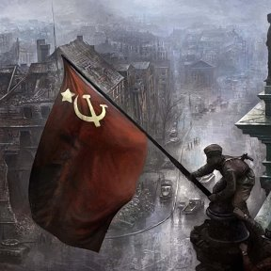

8

**Ве́чный ого́нь** — постоянно горящий [огонь](https://ru.wikipedia.org/wiki/%D0%9E%D0%B3%D0%BE%D0%BD%D1%8C), символизирующий вечную память о чём-либо или о ком-либо. Непрерывное горение достигается путём подачи [газа](https://ru.wikipedia.org/wiki/%D0%93%D0%B0%D0%B7) к определённому месту сжигания. Обычно входит в [мемориальный комплекс](https://ru.wikipedia.org/wiki/%D0%9C%D0%B5%D0%BC%D0%BE%D1%80%D0%B8%D0%B0%D0%BB%D1%8C%D0%BD%D1%8B%D0%B9_%D0%BA%D0%BE%D0%BC%D0%BF%D0%BB%D0%B5%D0%BA%D1%81). Вечный огонь является символом неиссякаемой благодарности и вечного почтения нашим согражданам, погибшим на фронтах Великой Отечественной войны.

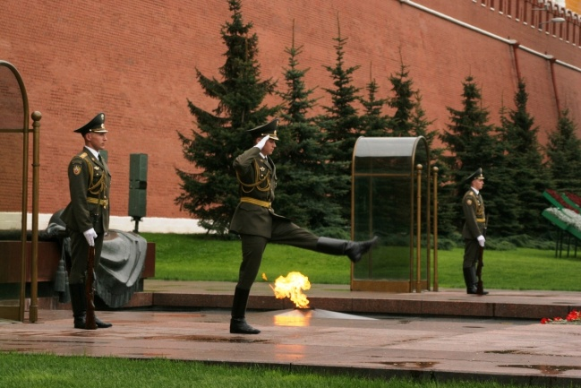

9

**Георгиевская лента** — биколор (двуцвет) оранжевого и черного цветов. Она ведет свою историю от ленты к солдатскому ордену Святого Георгия Победоносца, учрежденного 26 ноября 1769 императрицей**Екатериной II**. Эта лента с небольшими изменениями вошла в наградную систему СССР как "Гвардейская лента" - знак особого отличия солдата. Ею обтянута колодка очень почетного «солдатского» ордена Славы.

Черный цвет ленты означает дым, а оранжевый - пламя. Георгиевские ленты занимают наиболее почетное место в ряду многочисленных коллективных наград (отличий) частей Российской армии.



Вывод: на мой взгляд, цвета, которые мы используем в нашей росписи благотворно влияют на состояние человека и хорошо воспринимаются им. Символика так же отражает тематику росписи, ее значимость я раскрыл выше.

10

[**Государственный флаг**](https://ru.wikipedia.org/wiki/%D0%93%D0%BE%D1%81%D1%83%D0%B4%D0%B0%D1%80%D1%81%D1%82%D0%B2%D0%B5%D0%BD%D0%BD%D1%8B%D0%B9_%D1%84%D0%BB%D0%B0%D0%B3)**Российской** — её официальный [государственный символ](https://ru.wikipedia.org/wiki/%D0%A1%D0%B8%D0%BC%D0%B2%D0%BE%D0%BB%D0%B8%D0%BA%D0%B0#.D0.93.D0.BE.D1.81.D1.83.D0.B4.D0.B0.D1.80.D1.81.D1.82.D0.B2.D0.B5.D0.BD.D0.BD.D0.B0.D1.8F_.D1.81.D0.B8.D0.BC.D0.B2.D0.BE.D0.BB.D0.B8.D0.BA.D0.B0). Представляет собой прямоугольное [полотнище](https://ru.wikipedia.org/wiki/%D0%9F%D0%BE%D0%BB%D0%BE%D1%82%D0%BD%D0%B8%D1%89%D0%B5) из трёх равновеликих горизонтальных полос: верхней — [белого](https://ru.wikipedia.org/wiki/%D0%91%D0%B5%D0%BB%D1%8B%D0%B9_%D1%86%D0%B2%D0%B5%D1%82), средней —[синего](https://ru.wikipedia.org/wiki/%D0%A1%D0%B8%D0%BD%D0%B8%D0%B9_%D1%86%D0%B2%D0%B5%D1%82) и нижней — [красного](https://ru.wikipedia.org/wiki/%D0%9A%D1%80%D0%B0%D1%81%D0%BD%D1%8B%D0%B9_%D1%86%D0%B2%D0%B5%D1%82) цвета.

Цвета означают: белый цвет - благородство и откровенность;  
синий цвет - верность, честность, безупречность и целомудрие;  
красный цвет - мужество, смелость, великодушие и любовь.



11

Практическая часть состояла из следующих этапов:

1. Изготовление планшетов под фотографии (6 штук):

А) Разметка и пиление брусков по размерам

Б) Разметка и пиление фанеры

В) Сборка подрамника из брусков (крепеж - саморез)

Г) Присоединение листа фанеры с подрамником (крепеж - саморез)

Д) Строгание и подгонка к размерам

Е) Шпатлевка, зачистка и грунтовка 6 планшета (подготовка к росписи)

Д) Обтяжка планшетов тканью

2. Вырезание в ламинате для фотографий окошечек для склеивания

3.Крепление фотографий на планшеты (соединение – клей ПВА)

4.Крепление планшетов на стену (крепеж – подвески с саморезами)

5. Стена для росписи была подготовлена работниками ДК, нам оставалось перевести эскиз и расписать стену.

12

Вывод: я считаю, что поставленных целей мы добились. В ходе работы у нас возникали непредвиденные обстоятельства, которые мешали работе и задерживали ее, но, несмотря на них, мы достигли положительного результата своего труда. Думаю, что работа получилась довольно таки хорошо, так как мы старались и делали ее качественно, добросовестно, понимая, что эта работа очень значима и останется на долгое время.

В ходе работы мы применяли свои знания и умения во многих областях, например, художественное, слесарное, работа с ПК и его программами, но мы научились и чему-то новому, например, я научился обтягивать планшеты тканью, получил знания о ветеранах, которые ушли на фронт из моего родного поселка.

13

Источники информации:

1. <http://constructorus.ru/uspex/vliyanie-cveta-na-cheloveka.html>
2. <http://mikhalkevich.narod.ru/kyrs/Cvetovedenie/main6.html>
3. <https://ru.wikipedia.org/wiki/%D0%97%D0%BD%D0%B0%D0%BC%D1%8F_%D0%9F%D0%BE%D0%B1%D0%B5%D0%B4%D1%8B>
4. <https://www.google.ru/search?q=%D0%BA%D1%80%D0%B0%D1%81%D0%BD%D0%BE%D0%B5+%D0%B7%D0%BD%D0%B0%D0%BC%D1%8F+%D1%81%D0%B8%D0%BC%D0%B2%D0%BE%D0%BB+%D0%BF%D0%BE%D0%B1%D0%B5%D0%B4%D1%8B&newwindow=1&rlz=1C1AOHY_ruRU713RU713&espv=2&biw=1152&bih=773&tbm=isch&imgil=TBh62MbA1eYk5M%253A%253BJoswjVp2t3_6DM%253Bhttps%25253A%25252F%25252Fok.ru%25252Fznamyapob&source=iu&pf=m&fir=TBh62MbA1eYk5M%253A%252CJoswjVp2t3_6DM%252C_&usg=__YPVLsF-pPgr7Ew0d6VGJalbNjRE%3D&ved=0ahUKEwiB6omxmcbSAhVGEywKHRXkAOwQyjcILQ&ei=pJm_WIGID8amsAGVyIPgDg#imgrc=TBh62MbA1eYk5M>:
5. <https://ru.wikipedia.org/wiki/%D0%92%D0%B5%D1%87%D0%BD%D1%8B%D0%B9_%D0%BE%D0%B3%D0%BE%D0%BD%D1%8C>
6. <http://marsiada.ru/624/lica/718/5022/>
7. <https://www.google.ru/search?q=%D1%81%D0%B8%D0%BC%D0%B2%D0%BE%D0%BB%D0%B8%D0%BA%D0%B0+%D0%B3%D0%B5%D0%BE%D1%80%D0%B3%D0%B8%D0%B5%D0%B2%D1%81%D0%BA%D1%8F+%D0%BB%D0%B5%D0%BD%D1%82%D0%B0&newwindow=1&rlz=1C1AOHY_ruRU713RU713&source=lnms&tbm=isch&sa=X&ved=0ahUKEwiugLOxmrfTAhUlOpoKHS99ARMQ_AUICCgB&biw=1152&bih=730#imgrc=q2ja3FllVD997M>:
8. <http://33tura.ru/russia-flag>

14

Приложение

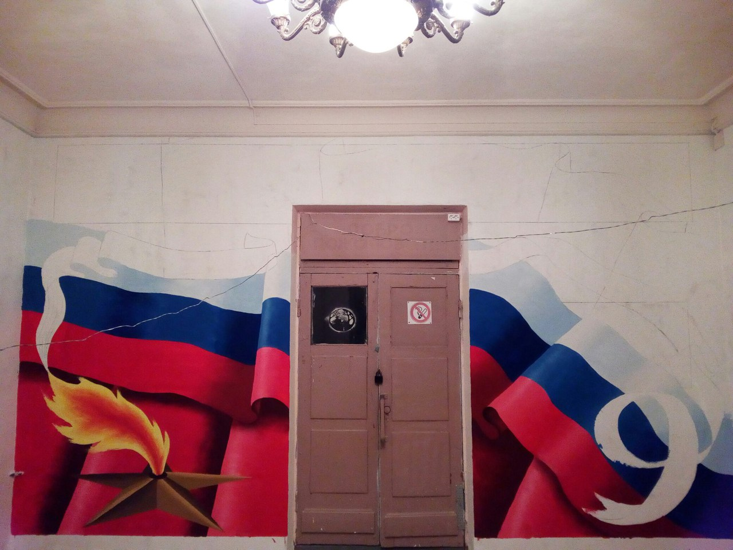

Конечный результат

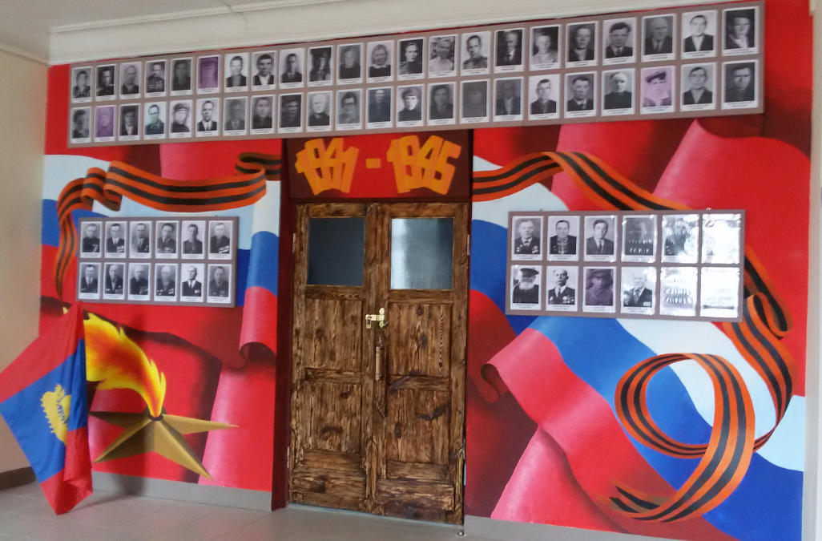

Так как тема патриотического воспитания является самой актуальной на мой взгляд, реализация нашего проекта продолжается, а именно ведется сбор информации о ветеранах ВОВ – наших земляках, для размещения на стене памяти, в 2017 году 74 человека заняли почетное место в фойе ДК Космынино, в 2018 году стена пополнилась на 19 участников войны,

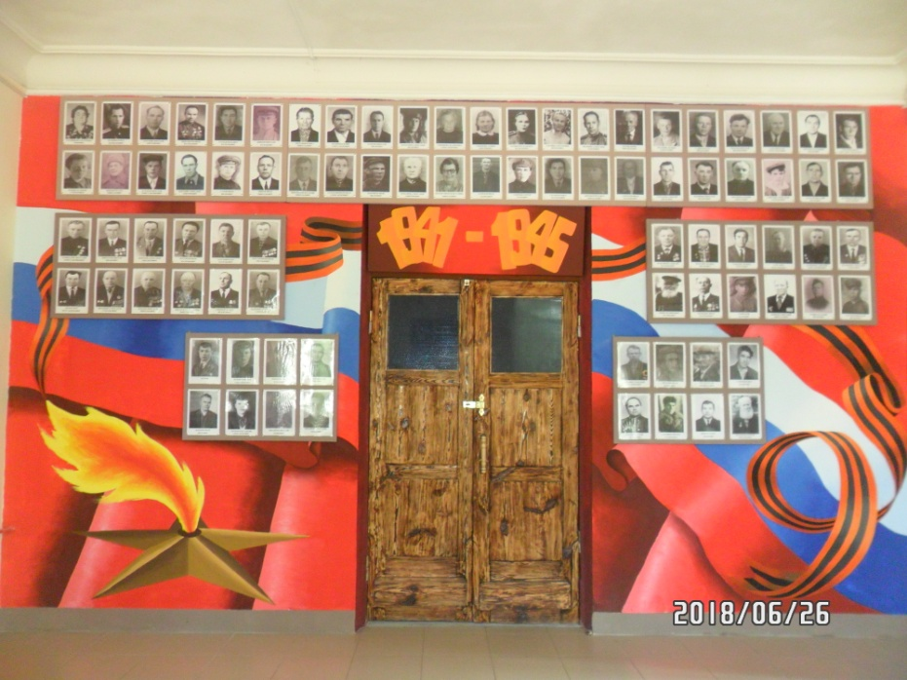

в дальнейшем планируем расширить роспись на части следующей стены (справа).

